先对核0的ipc_ex1_basic中ipc_core0编译
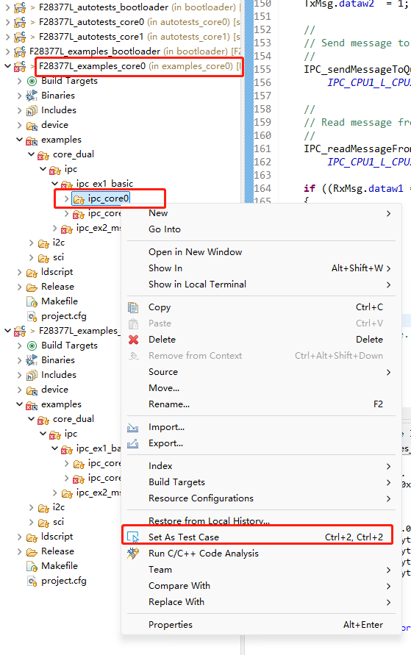
再对核1的ipc_ex1_basic中ipc_core1编译
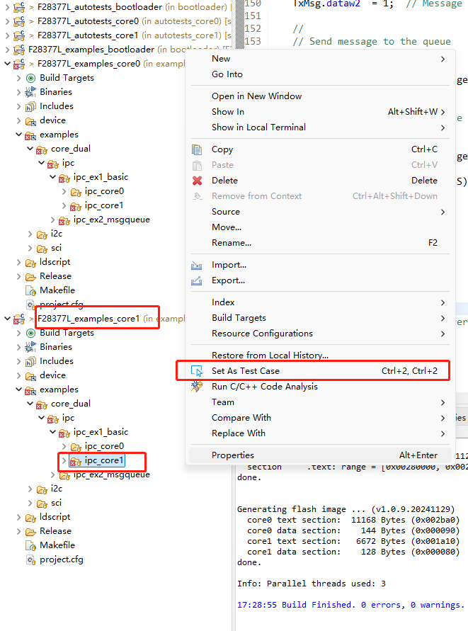
对核0实时调试
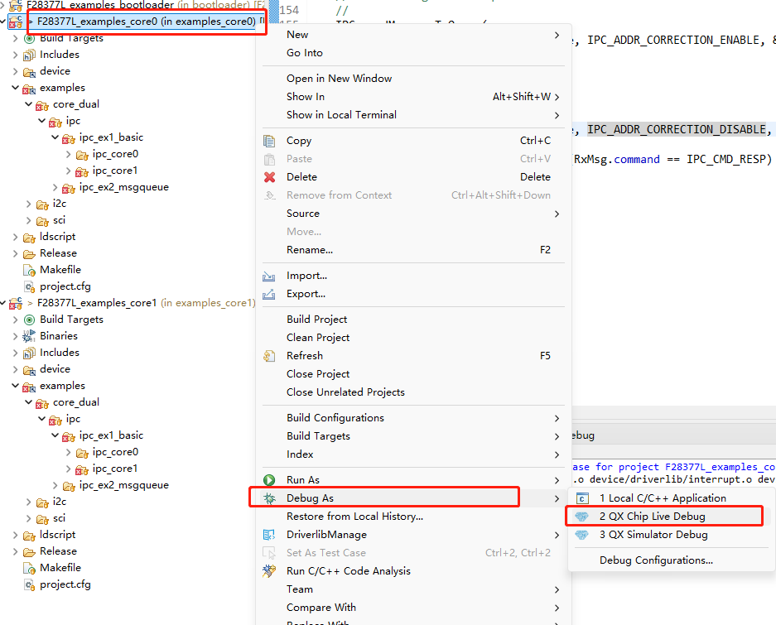
先调试核0，断点打在开核1时钟后面，将程序停在开启核1时钟后，暂停再开始调试核1.
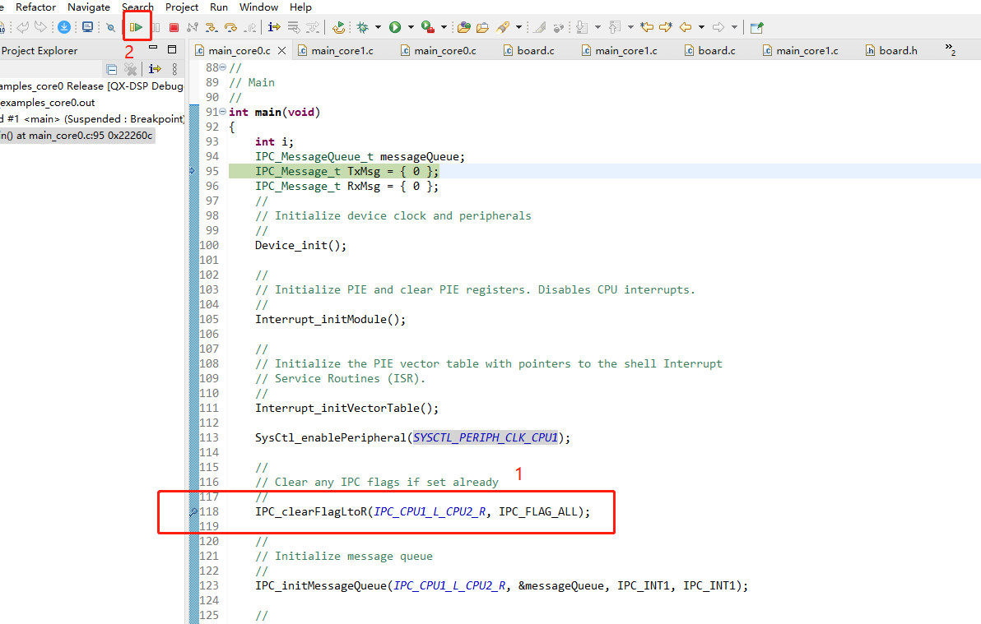
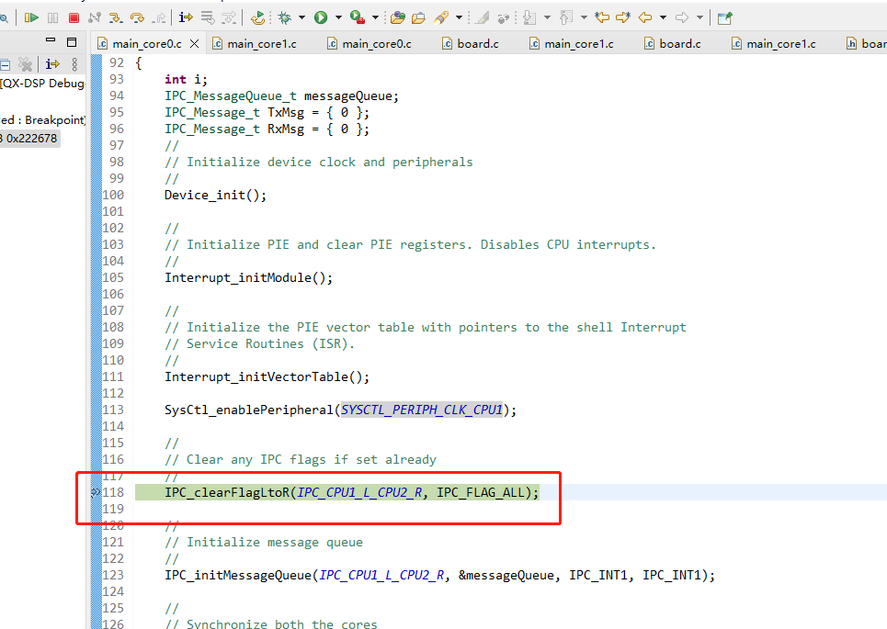

对核1进行调试，
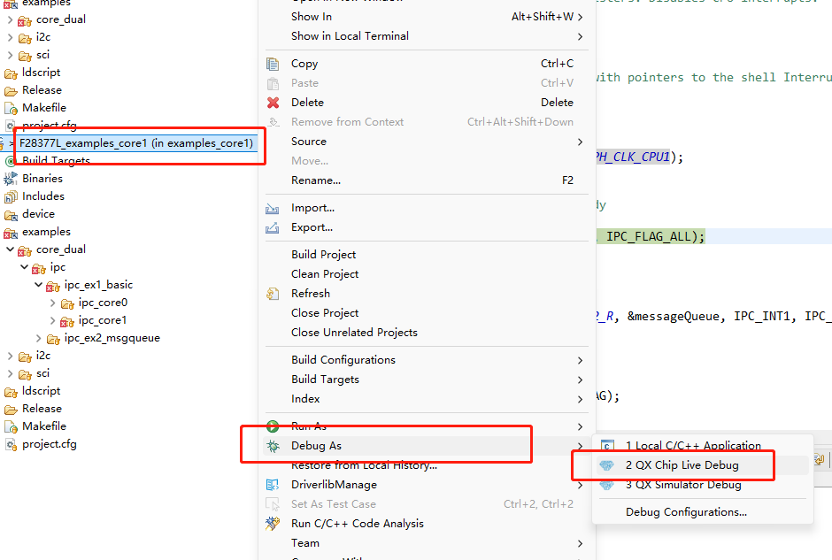

全速运行核1
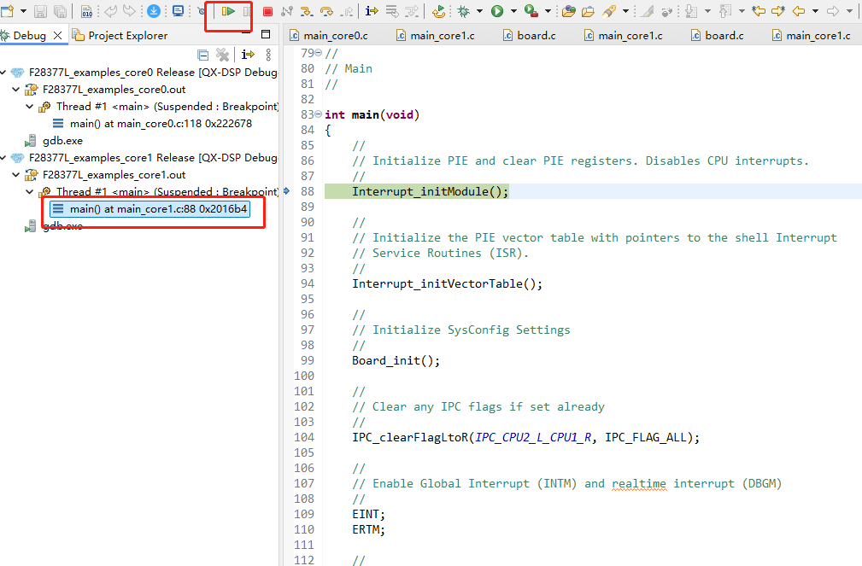
在核0此处打断点，后全速运行核0
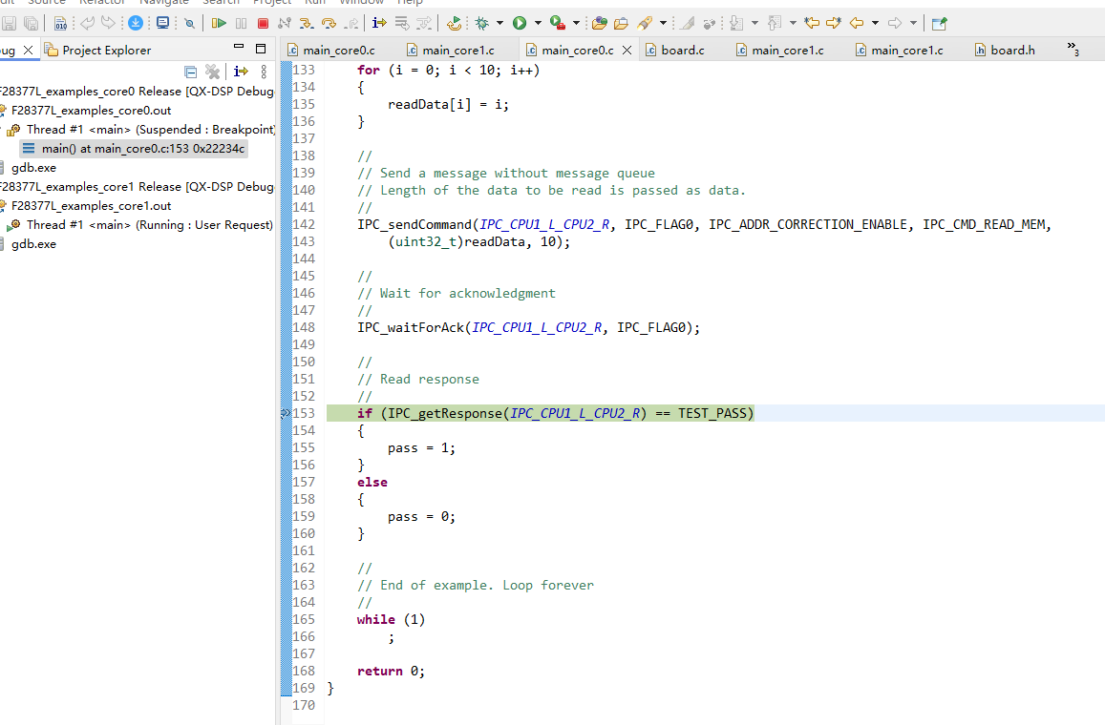

单步运行可得到测试结果
